**2022**

LABORATORIO 4 - TRABAJO INTEGRADOR

***PANTALLAS Y FUNCIONAMIENTO***

**ALUMNOS**

Lucas Gabriel Fernandez

María Julieta Chapur

Cecilia Paola Fernandez

Julian Ezequiel Moruzzi

Nahuel Maquieyra

**PROFESORES**

Claudio Fernandez

Tamara Herrera

Carlos Javier Rodriguez

## INDEX

El índex es la página principal. Cuenta con un logo, un mensaje de bienvenida y un formulario de acceso para el usuario; en caso de no poseer un usuario en la página, se puede crear uno.

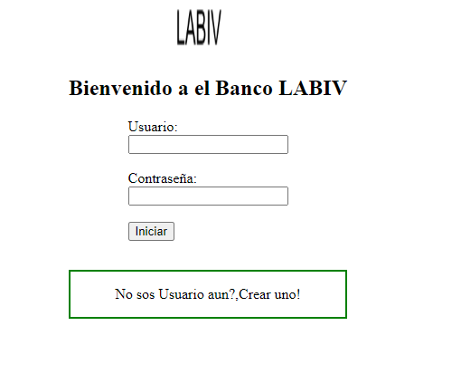

Una vez ingresado en el formulario anterior, se podrá acceder al panel cliente o panel administrador según el tipo de usuario.

## PANEL CLIENTE

Contiene un Menú de navegación para poder administrar las diferentes áreas.

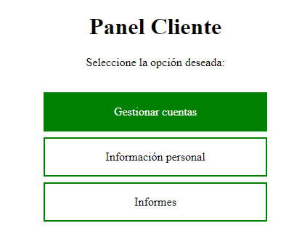

**GESTIONAR CUENTAS**

Se podrá elegir entre las siguientes opciones: Movimientos, transferencias, solicitar préstamo, pagar préstamos.

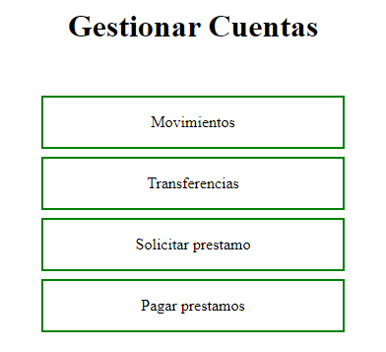

**MOVIMIENTOS**

El cliente podrá elegir una de sus cuentas y visualizar los movimientos realizados en la misma.

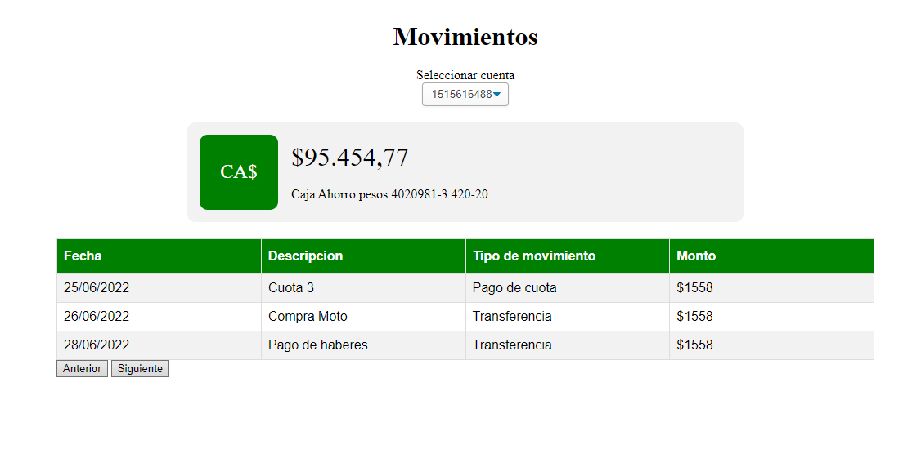

**TRANSFERENCIAS**

El cliente podrá transferir dinero entre sus propias cuentas o a cuentas de otros clientes utilizando el CBU.

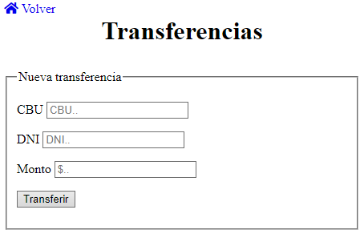

**SOLICITAR PRESTAMO**

El cliente podrá pedir un préstamo de cierto dinero al banco, seleccionar la cantidad de cuotas en las que quiere abonarlo y elegir la cuenta en donde se le depositará el pago del préstamo. El banco recibirá el pedido y autorizará o no dicho préstamo.

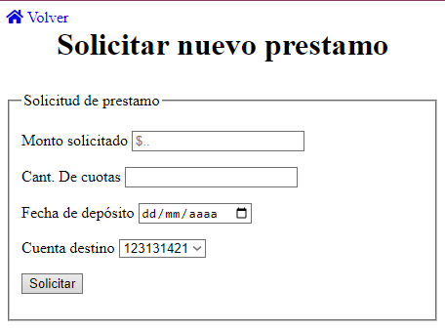

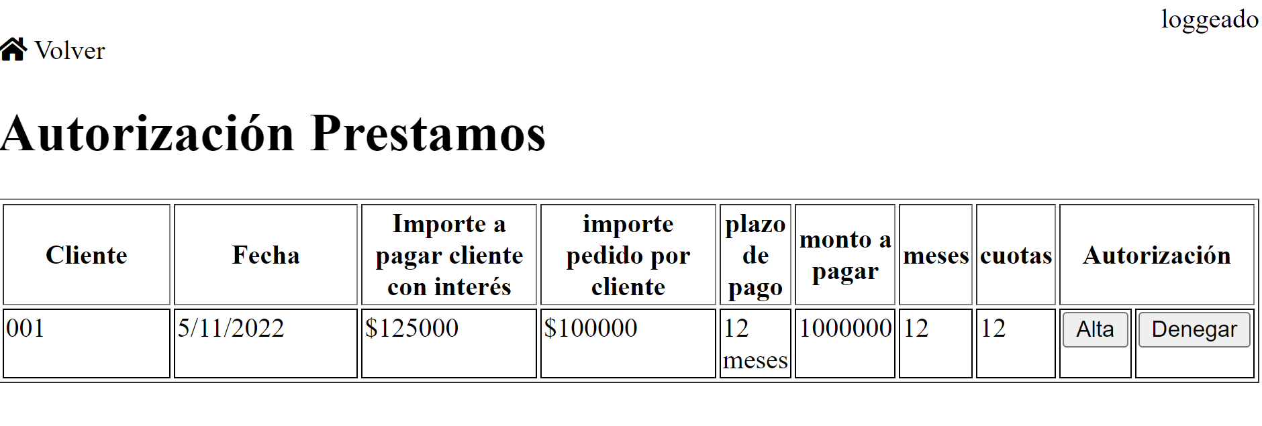

**PAGAR PRESTAMOS**

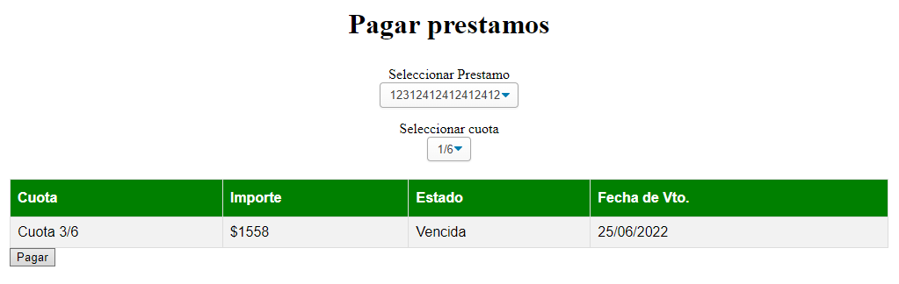

**INFORMACIÓN PERSONAL**

En la información personal solo aparecerá información sin opción de modificarla.

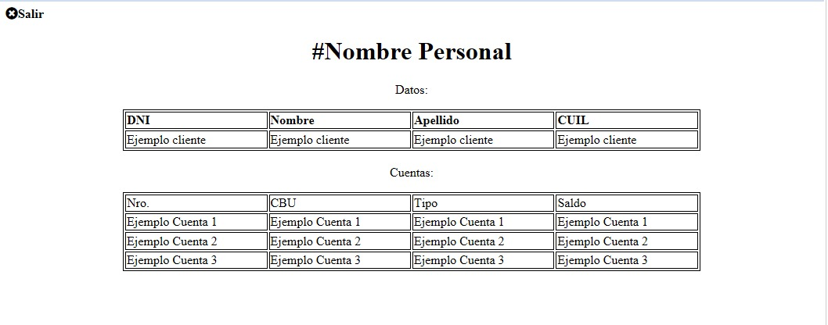

**INFORMES**

El cliente podrá acceder a informes sobre su actividad aplicando filtros de fecha, tipos, etc.

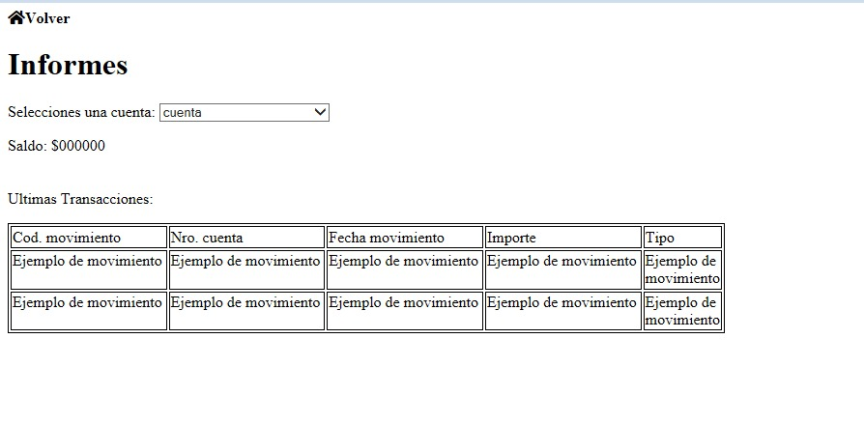

## PANEL ADMINISTRADOR

Contiene un Menú de navegación para poder administrar las diferentes áreas.

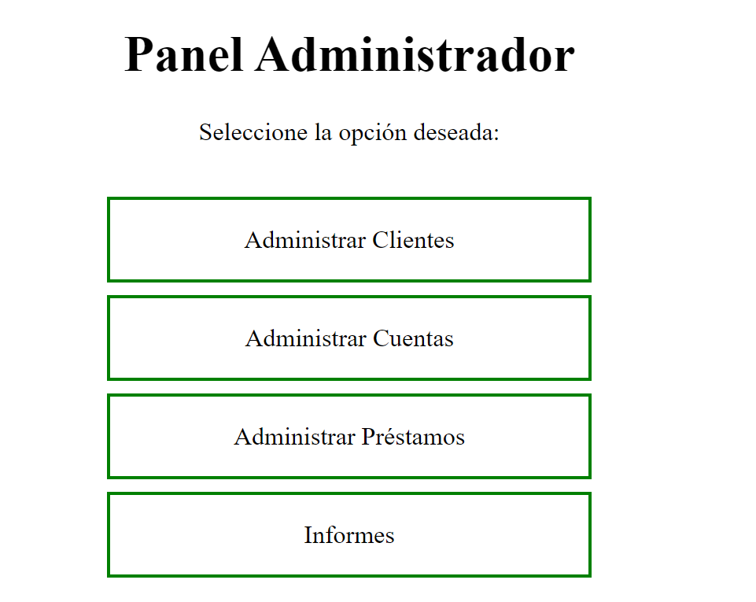

**ADMINISTRAR CUENTAS**

Administrar cuentas contiene el Alta y la Modificación y eliminación de cuentas.

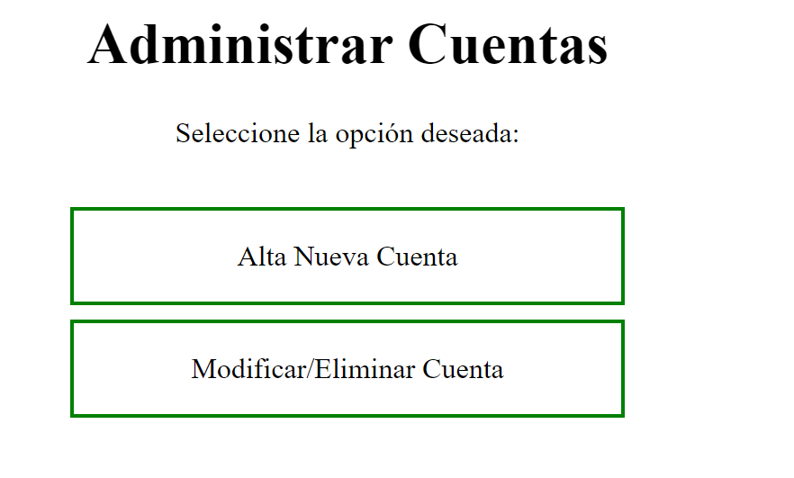

* El alta de cuenta busca por DNI, si el buscado se encuentra registrado, detalla las cuentas que tiene si es que tiene alguna, en el caso de que tenga 3 cuentas no lo dejara crear una cuenta ya que se excede del máximo de cuentas permitidas

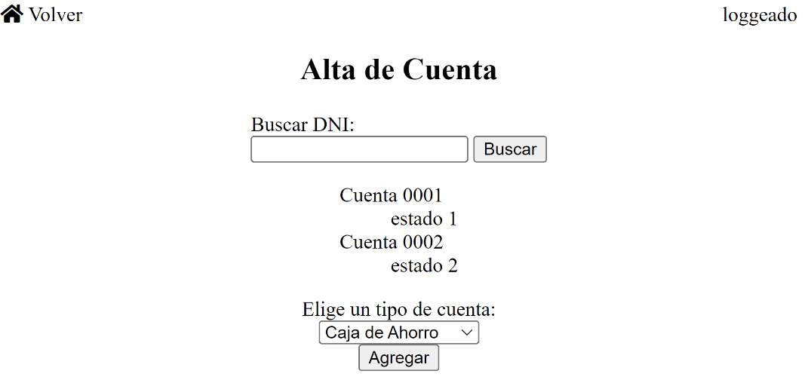

**ADMINISTRAR CLIENTES**

Administrar clientes contiene el Alta y la Modificación y eliminación de Clientes.

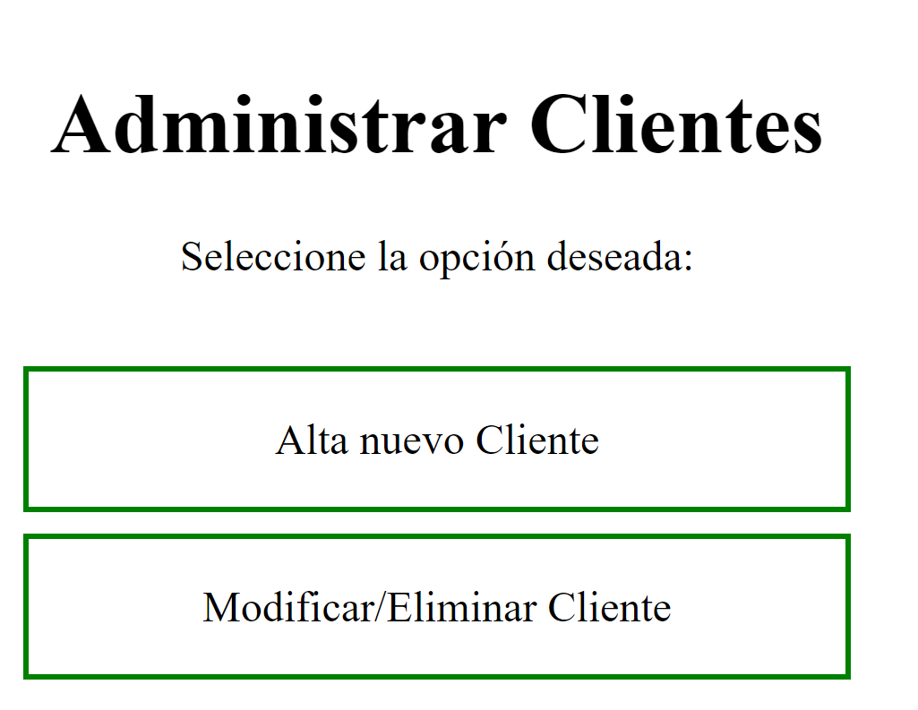

**ADMINISTRAR PRÉSTAMOS**

Administrar Préstamos contiene el Alta y la Modificación y eliminación de Préstamos.

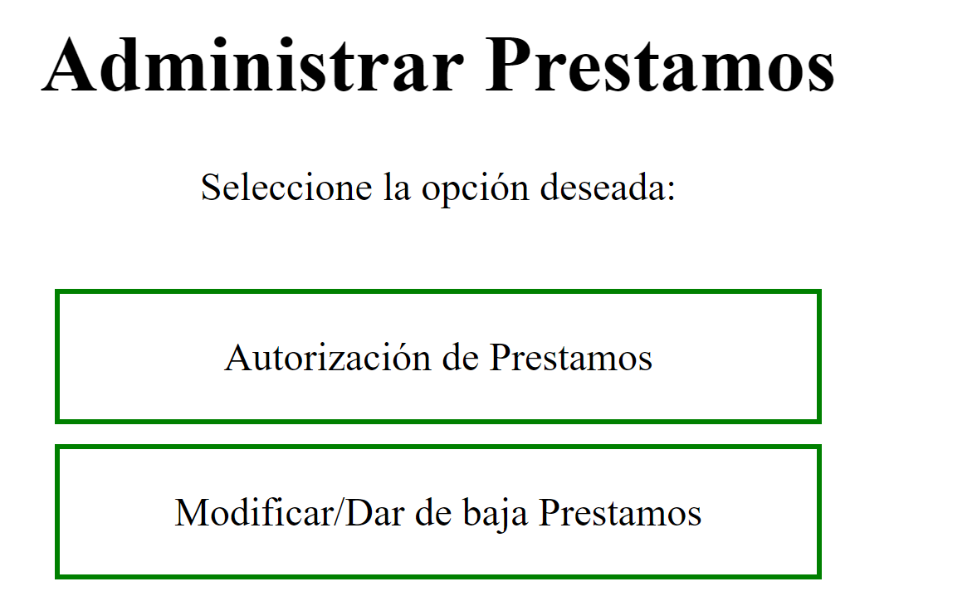

**INFORMES**

Redacta un informe detallado sobre las áreas dichas anteriormente (Cuentas, préstamos y Clientes)

El administrador podrá inspeccionar la información pidiendo un reporte con la ventaja de utilizar filtros para poder obtener la data más exacta.

**DER**

